Районная научно-практическая конференция школьников

Секция БИОЛОГИИ

**Несоответствие биологического и календарного возраста младших школьников и его влияние на обучение**

МКОУ Александровская ООШ

Маслянинского района Новосибирской области

Работу выполнили

Слонова Наталья

и Дудкина Елена

Руководитель:

Морозова Елена Александровна

учитель биологии и химии

2013г.

**Оглавление**

Введение 3-4

І. Закономерности роста и развития младших школьников. 5-6

ІІ. Исследование. 7

Заключение. 8

Приложение. 9-18

Литература. 19

2

**Введение**

Здоровье человека закладывается в раннем возрасте и определяется как возрастными особенностями растущего организма, так и влиянием на него условий внешней среды (здоровье родителей, особенности течения беременности и родов, микроклимат семьи, домашние условия, условия общественного воспитания, обучение, организация занятий и отдыха, гигиенические условия, загрязнения окружающей среды и т.д.).

Состояние здоровья отражается на уровне психического и физического развития, а значит, развитие детей одного возраста будет различным.

Учёными доказано, что дети одного паспортного возраста могут иметь разный уровень биологической зрелости – ***биологический возраст.***

У большинства детей биологический и календарный возраст совпадают. Однако нередко встречаются дети, у которых биологический возраст опережает или отстаёт от календарного.

**Актуальность:**

В последнее время очень большое количество детей рождается не здоровыми, что сказывается на обучении успеваемости ребёнка в школе. Таким детям необходим индивидуальный подход. Существует множество методик по выявлению ослабленных детей. Некоторые учёные предполагают, что несоответствие биологического и календарного возраста оказывает неблагоприятные условия на здоровье и обучение детей в школе.

**Гипотеза:**

Существует ли несоответствие биологического и календарного возраста и оказывает ли влияние это несоответствие на здоровье и обучение детей в школе.

**Предмет исследования:** биологический возраст.

**Объект исследования:** учащиеся 1- 4 классов.

**Методы исследования:** наблюдение, архивный, исследовательский, аналитический.

3

Нас заинтересовала проблема несоответствия биологического и календарного возраста и влияние этого несоответствия на обучение школьников.

Свои исследования мы отразили в работе, которая проходила в 2 этапа.

**Цель 1 этапа работы:** выявление несоответствия биологического и календарного возраста.

**Цель 2 этапа работы:** выявление влияния этого несоответствия на обучение ребят в нашей школе (1 ступени обучения).

**Задачи:**

1. Изучить теоретический материал по теме исследования;

Выявить несоответствие биологического и календарного возраста в школе;

1. Определить влияние этого несоответствия на обучение детей в школе;
2. Обобщить полученные данные в ходе двух исследований;
3. Сравнить наши полученные данные с научными.
4. Разработать рекомендации для решения проблемы;
5. Довести до сведения администрации школы и родителей результаты исследования и рекомендации.

**Этапы исследования:**

**Ι этап**

* Изучение теоретического материала;
* Исследование соответствия биологического и календарного возраста обучающихся 1 ступени в школе;
* Постановка и осмысление проблемы;

**ΙΙ этап**

* Исследование влияния несоответствия биологического и календарного возраста на обучение в школе;
* Анализ полученных результатов;
* Обобщение хода и результатов исследования;

4

* Сравнение полученных данных исследования с научными
* Разработка рекомендаций для решения проблемы;
* Практическое использование данных исследования.

**Ι. Закономерности роста и развития**

Каждому возрасту свойственны определённые морфофункциональные особенности, при этом проявляются половые и индивидуальные различия. Значительные индивидуальные колебания в темпах роста и развития дали основание для введения такого понятия, как биологический возраст (БВ).

Биологический возраст - понятие собирательное, отражающее индивидуальный уровень морфофункциональной зрелости отдельных тканей, органов, систем и организма в целом.

Биологический возраст - фундаментальная характеристика индивидуальных темпов развития. Основными критерии биологического возраста являются морфологические, физиологические, биохимические, психофизиологические, психологические.

У большинства детей биологический и календарный возраст совпадают. Однако нередко встречаются дети, у которых биологический возраст опережает календарный или отстаёт от него.

Учёными доказано, что ускоренный темп индивидуального развития встречается у обучающихся реже, чем замедленный (от 13 до 20 %- статистические данные по России). Опережающее развитие у девочек наблюдается чаще, чем у мальчиков. Отставание биологического возраста у детей сочетается со снижением антропометрических показателей и более частыми отклонениями со стороны опорно-двигательного аппарата, нервной и сосудистой систем.

По степени биологического созревания школьников одного паспортного возраста можно разделить на 3 группы: 5

1)    биологический возраст отстает от паспортного;

2)    биологический возраст соответствует паспортному;

3)    биологический возраст опережает паспортный возраст.

Наиболее заметные изменения работоспособности и состояния здоровья наблюдается у детей с резким отставанием биологического возраста (3-4 года), причинами которого может быть недоношенность, родовые травмы, заболевания в раннем возрасте, несбалансированное питание. Известно также отрицательное влияние неблагоприятных социальных условий микросреды (безнадзорность, пьянство родителей) на темп биологического развития ребёнка.

Необходимо различать задержки биологического и психического развития.

Задержка биологического развития может существовать независимо от психологического и нередко представляет собой вариант развития в пределах нормы. Дети с замедленным и ускоренным темпами роста и развития нуждаются в динамическом медицинском наблюдении и индивидуальном педагогическом подходе.

Показателями биологического возраста детей-дошкольников и младших школьников являются:

1. Показатели роста.
2. Результаты филиппинского теста.
3. Степень зубной зрелости.

**6**

**ΙΙ. Исследование**

Нас очень заинтересовала проблема несоответствия биологического

возраста и календарного возраста и влияние этого несоответствия на обучение детей нашей школы. Для изучения и исследования данной темы мы выбрали следующие показатели биологического возраста:

* показатели роста;
* результаты филиппинского теста;
* степень зубной зрелости.

Эти показатели очень хорошо можно отследить в младшем школьном возрасте (7-11). В исследовании приняли участие обучающиеся 1-4 классов. В результате обследования обучающихся был определен рост, степень зубной зрелости (приложение 1), выявлены результаты филиппинского теста (приложение 2, 3), проведены сравнения с возрастно-половыми оценочными таблицами (приложение 4). Данные обследования занесены в таблицу (приложение 5) и был проведен анализ полученных данных.

7

Анализируя полученные результаты исследования, выяснилось, что из 17 обследуемых 11 имеют отставание биологического возраста, у 6 обучающихся биологический и календарный возраст совпадают, опережения календарного возраста ни у кого не наблюдалось. У детей с задержкой биологического возраста наблюдается отставание по показателям успеваемости и ухудшение здоровья. ( Приложение 4).

Таким образом, при анализе полученных результатов в ходе исследования, можно сделать вывод, что дети одного паспортного возраста могут иметь разный уровень биологической зрелости и умственной подготовленности. О чём свидетельствуют трудности при выполнении учебных программ.

**Заключение**

Каждому возрасту свойственны определённые морфофункциональные особенности, при этом появляются половые и индивидуальные различия. Значительные изменения в темпах роста и развития дали основания для введения такого понятия, как биологический возраст.

У большинства детей биологический возраст совпадает с календарным, ускоренный темп развития у обучающихся встречаются реже, чем замедленный (из 17 обследуемых нашей школы: 6 человек - биологический возраст соответствует календарному, 11 - наблюдается отставание биологического возраста от календарного).

Отставание биологического возраста у обучающихся сочетается с отставанием ростовых показателей, наличием постоянных зубов, низкой работоспособностью, успеваемостью, ухудшением здоровья, низкой адаптацией в классе. При анализе медицинских данных у этих детей выявляются факторы риска, способствующие замедленному развитию: недоношенность, частые острые заболевания в раннем возрасте, анемия, рахит, алкоголизм родителей.

Для того чтобы обучающиеся с отставанием биологического возраста могли усвоить программу начальной школы, необходимы следующие рекомендации.

( Приложение 6) 8

*Приложение 1*

**Возрастные нормативы прорезывания постоянных зубов** *[ 2]*

|  |  |  |
| --- | --- | --- |
| Возраст в годах | Пол | |
| Мальчики | Девочки |
| 5.5 | от 0 до 3 | от 0 до 5 |
| 6.0 | 1-5 | 1-6 |
| 6.5 | 3-8 | 3-9 |
| 7.0 | 5-10 | 6-11 |
| 7.5 | 8-12 | 8-13 |
| 8.0 | 8-14 | 11-14 |
| 8.5 | 11-17 | 12-17 |
| 9.0 | 12-17 | 12-18 |
| 9.5 | 12-18 | 13-19 |
| 10.0 | 14-21 | 15-22 |
| 10.5 | 15-22 | 16-24 |
| 11.0 | 16-24 | 18-25 |
| 11.5 | 18-26 | 21-27 |
| 12.0 | 21-27 | 22-28 |
| 12.5 | 25-29 | 26-29 |

**9**

*Приложение 2*

**Филиппинский тест**

(для детей от 6 до 11 лет)

Необходимо пальцами правой руки, положенной на голову при ее вертикальном удержании, перекрыть левую ушную раковину. Если это требование выполняется, то, в совокупности с другими тестами биологический возраст совпадает с календарным (рис б). А если требование не выполняется, то биологический возраст отстает от календарного (рис а). *[2]*

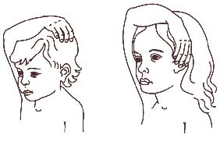

*Рис а Рис б*

10

*Приложение 3*

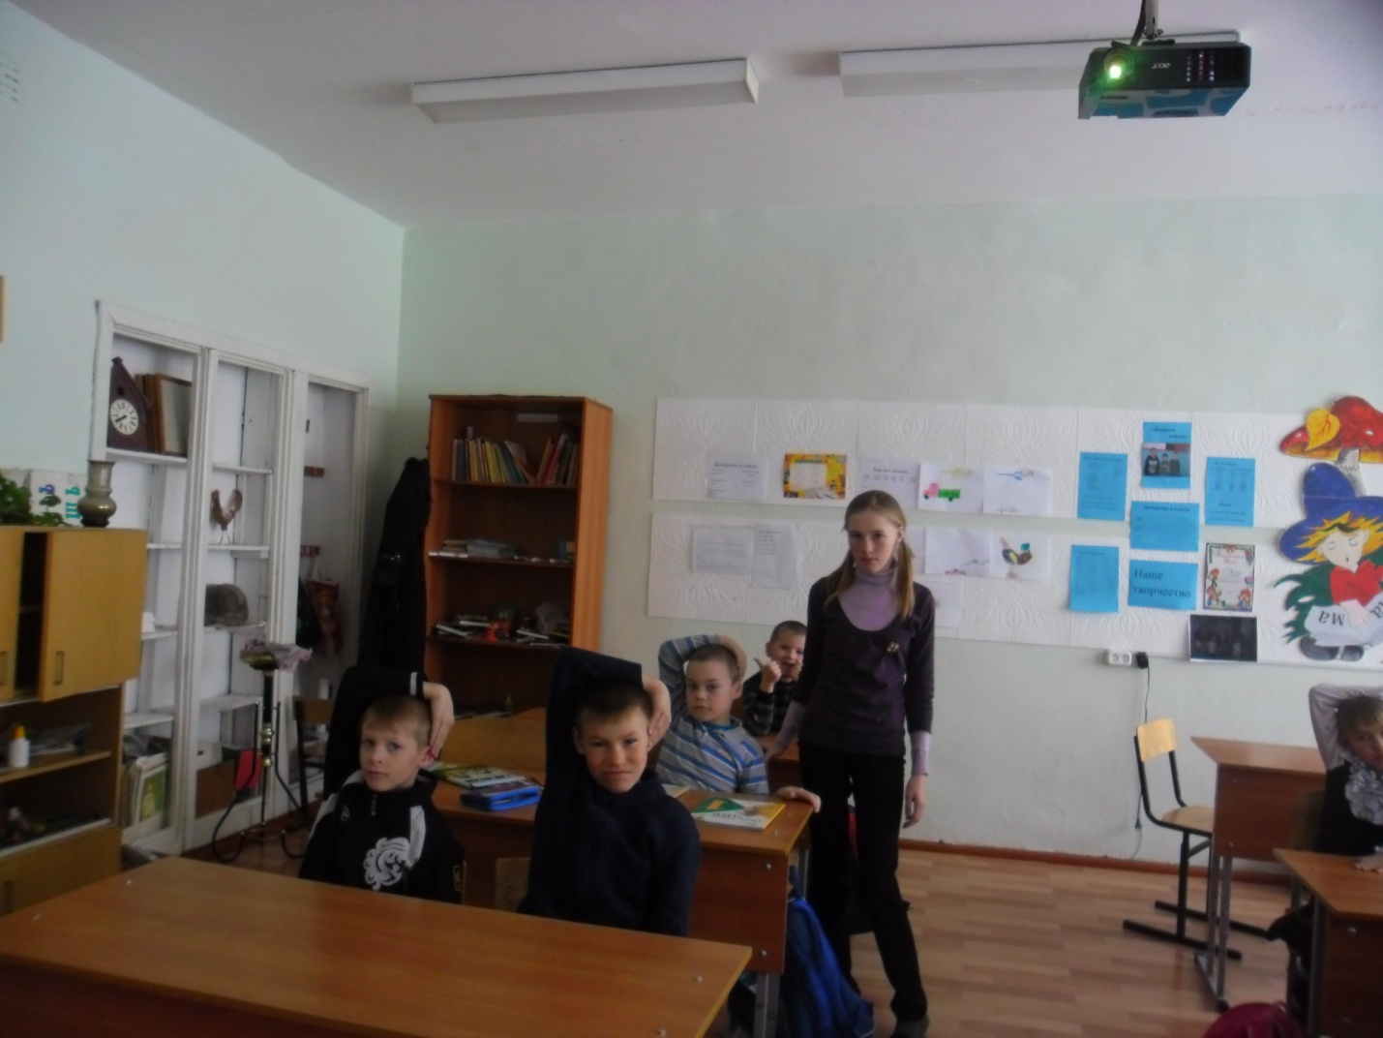

11

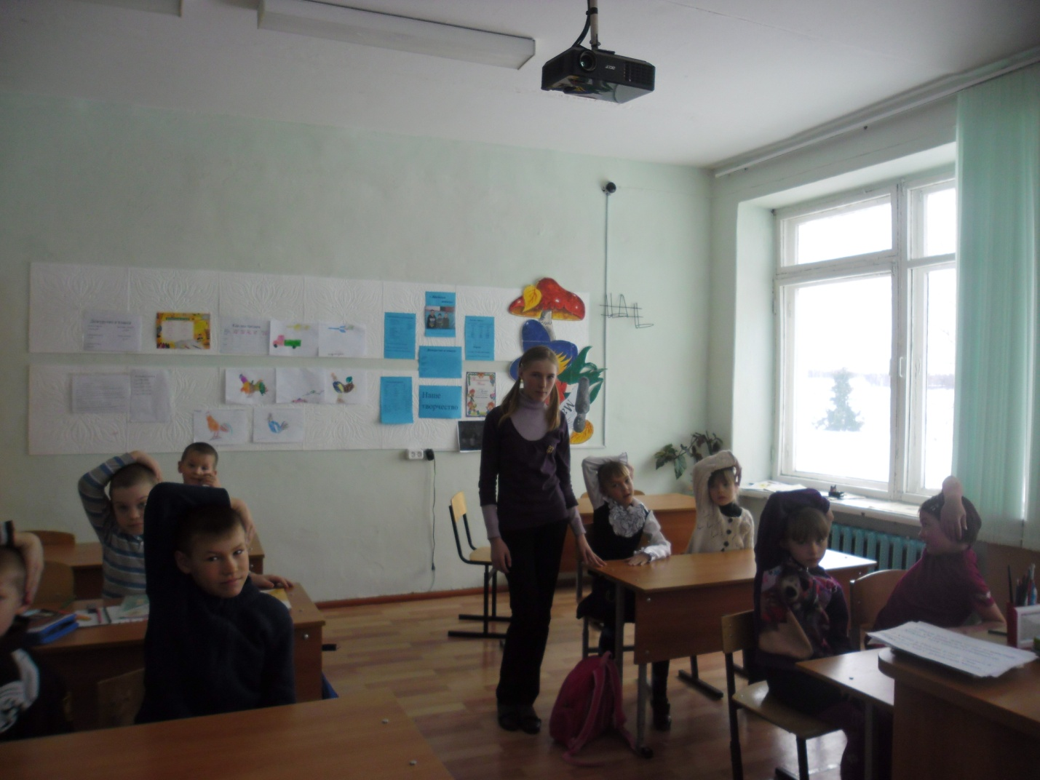

12

*Приложение 4*

**Таблицы оценки физического развития детей 6-11 лет**

Границы норм массы тела (веса) в зависимости от роста для детей 6 лет

|  |  |  |  |  |
| --- | --- | --- | --- | --- |
| Варианты роста | Мальчики | | Девочки | |
| рост (см) | вес (кг) | рост (см) | вес (кг) |
| Ниже среднего | 107 | 15,7-21,7 | 108 | 15,9-21,9 |
| 108 | 16,1-22,1 | 109 | 16,3-22,3 |
| 109 | 16,5-22,5 | 110 | 16,7-22,7 |
| 110 | 16,8-22,8 | 11 | 17,1-23,1 |
| 111 | 17,3-23,2 | 112 | 17,5-23,5 |
| Средний | 112 | 17,6-23,6 | 113 | 17,9-23,9 |
| 113 | 18,0-24,0 | 114 | 18,3-24,3 |
| 114 | 18,4-24,4 | 115 | 18,7-24,7 |
| 115 | 18,8-24,8 | 116 | 19,1-25,1 |
| 116 | 19,1-25,1 | 117 | 19,5-25,5 |
| 117 | 19,5-25,5 | 118 | 19,9-25,9 |
| 118 | 19,9-25,9 | 119 | 20,3-26,3 |
| 119 | 20,3-26,3 | 120 | 20,7-26,7 |
| 120 | 20,7-26,7 | 121 | 21,1-27,1 |
| 121 | 21,0-27,0 | 122 | 21,5-27,5 |
| 122 | 21,4-27,4 | 123 | 21,9-27,9 |
| Выше среднего | 123 | 21,8-27,8 | 124 | 22,3-28,3 |
| 124 | 22,2-28,2 | 125 | 22,7-28,7 |
| 125 | 22,6-28,6 | 126 | 23,1-29,1 |
| 126 | 22,9-28,9 | 127 | 23,5-29,5 |
| 127 | 23,3-29,3 | 128 | 23,9-29,9 |
| Высокий | 128 | 23,7-29,7 | 129 | 24,3-30,3 |
| 129 | 24,1-30,1 | 130 | 24,7-30,7 |
| 130 | 24,5-30,5 | 131 | 25,1-31,1 |
| 131 | 24,8-30,8 | 132 | 25,5-31,5 |
| 132 | 25,2-31,2 | 133 | 25,9-31,9 |

13

**Таблицы оценки физического развития детей 6-11 лет**

Границы норм массы тела (веса) в зависимости от роста для детей 7 лет

|  |  |  |  |  |
| --- | --- | --- | --- | --- |
| Варианты роста | Мальчики | | Девочки | |
| рост (см) | вес (кг) | рост (см) | вес (кг) |
| Ниже среднего | 112 | 15,2-25,4 | 112 | 15,8-25,8 |
| 113 | 15,8-26,0 | 113 | 16,4-26,4 |
| 114 | 16,4-26,5 | 114 | 17,0-27,0 |
| 115 | 17,0-27,2 | 115 | 17,6-27,6 |
| 116 | 17,6-27,8 | 116 | 18,1-28,1 |
| Средний | 117 | 18,1-28,3 | 117 | 18,7-28,7 |
| 118 | 18,7-28,9 | 118 | 19,3-29,3 |
| 119 | 19,3-29,5 | 119 | 19,8-29,8 |
| 120 | 19,8-30,0 | 120 | 20,4-30,4 |
| 121 | 20,4-30,6 | 121 | 21,0-31,0 |
| 122 | 21,0-31,2 | 122 | 21,5-31,5 |
| 123 | 21,5-31,7 | 123 | 22,1-32,1 |
| 124 | 22,1-32,3 | 124 | 22,7-32,7 |
| 125 | 22,7-32,9 | 125 | 23,3-33,3 |
| 126 | 23,3-33,5 | 126 | 23,9-33,9 |
| 127 | 23,9-34,1 | 127 | 24,5-34,5 |
| 128 | 24,5-34,7 | 128 | 25,1-35,1 |
| Выше среднего | 129 | 25,1-35,3 | 129 | 25,6-35,6 |
| 130 | 25,7-35,9 | 130 | 26,2-36,2 |
| 131 | 26,3-36,5 | 131 | 26,8-36,8 |
| 132 | 26,9-37,1 | 132 | 27,4-37,4 |
| 133 | 27,4-37,8 | 133 | 28,0-38,0 |
| 134 | 28,0-38,2 | 134 | 28,6-38,6 |
| Высокий | 135 | 28,6-38,8 | 135 | 29,1-39,1 |
| 136 | 29,2-39,4 | 136 | 29,7-39,7 |
| 137 | 29,7-39,9 | 137 | 30,3-40,3 |
| 138 | 30,3-40,5 | 138 | 30,9-39,9 |
| 139 | 30,9-41,1 | 139 | 31,6-41,6 |

14

**Таблицы оценки физического развития детей 6-11 лет**

Границы норм массы тела (веса) в зависимости от роста для детей 8 лет

|  |  |  |  |  |
| --- | --- | --- | --- | --- |
| Варианты роста | Мальчики | | Девочки | |
| рост (см) | вес (кг) | рост (см) | вес (кг) |
| Ниже среднего | 116 | 16,7-25,4 | 116 | 15,9-24,9 |
| 117 | 17,2-26,0 | 117 | 16,5-25,5 |
| 118 | 17,8-26,5 | 118 | 17,2-26,1 |
| 119 | 18,4-27,1 | 119 | 17,8-26,7 |
| 120 | 19,0-27,7 | 120 | 18,4-27,4 |
| 121 | 19,5-28,3 | 121 | 19,0-28,0 |
| 122 | 20,1-28,8 | 122 | 19,6-28, |
| Средний | 123 | 20,7-29,4 | 123 | 20,3-29,2 |
| 124 | 21,2-30,0 | 124 | 20,9-29,8 |
| 125 | 21,8-30,5 | 125 | 21,5-30,5 |
| 126 | 22,4-31,1 | 126 | 22,1-31,1 |
| 127 | 23,0-31,7 | 127 | 22,8-31,7 |
| 128 | 23,5-32,2 | 128 | 23,4-32,3 |
| 129 | 24,1-32,8 | 129 | 24,0-33,0 |
| 130 | 24,7-33,4 | 130 | 24.-33,6 |
| 131 | 25,2-34,0 | 131 | 25,2-34,2 |
| 132 | 25,8-34,5 | 132 | 25,9-34,8 |
| 133 | 2,4-35,1 | 133 | 26,5-35,4 |
| 134 | 26,9-35,7 |  |  |
| Выше среднего | 135 | 27,5-36,2 | 134 | 27,1-36,1 |
| 136 | 28,1-36,8 | 135 | 27,7-36,7 |
| 137 | 28,7-37,4 | 136 | 28,3-37,3 |
| 138 | 29,2-38,0 | 137 | 29,0-37,9 |
| 139 | 29,8-38,5 | 138 | 29,6-38,6 |
|  |  | 139 | 30,2-39,2 |
| Высокий | 140 | 30,4-39,1 | 140 | 30,8-39,8 |
| 141 | 30,9-39,7 | 141 | 31,5-40,4 |
| 142 | 31,5-40,2 | 142 | 32,1-41,0 |
| 143 | 32,1-40,8 | 143 | 32,7-41,7 |
| 144 | 32,7-41,4 | 144 | 33,3-42,3 |

**Таблицы оценки физического развития детей 6-11 лет**

Границы норм массы тела (веса) в зависимости от роста для детей 9 лет

|  |  |  |  |  |
| --- | --- | --- | --- | --- |
| Варианты роста | Мальчики | | Девочки | |
| рост (см) | вес (кг) | рост (см) | вес (кг) |
| Ниже среднего | 121 | 18,9-28,8 | 121 | 18,3-28,8 |
| 122 | 19,5-29,4 | 122 | 18,9-29,5 |
| 123 | 20,1-30,0 | 123 | 19,6-30,1 |
| 124 | 20,8-30,7 | 124 | 20,2-30,8 |
| 125 | 21,4-31,3 | 125 | 20,9-31,4 |
| 126 | 22,0-31,9 | 126 | 21,5-32,1 |
| 127 | 22,6-32,5 | 127 | 22,2-32,7 |
| Средний | 128 | 23,3-33,2 | 128 | 22,8-33,4 |
| 129 | 23,9-33,8 | 129 | 23,5-34,0 |
| 130 | 24,5-34,4 | 130 | 24,1-34,7 |
| 131 | 25,1-35,0 | 131 | 24,8-35,3 |
| 132 | 25,7-35,7 | 132 | 25,4-36,0 |
| 133 | 26,4-36,3 | 133 | 26,1-36,6 |
| 134 | 27,0-36,9 | 134 | 26,7-37,3 |
| 135 | 27,6-37,5 | 135 | 27,4-37,9 |
| 136 | 28,2-38,2 | 136 | 28,0-38,6 |
| 137 | 28,9-38,8 | 137 | 28,7-39,2 |
| 138 | 29,5-39,4 | 138 | 29,3-39,9 |
| 139 | 30,1-40,0 | 139 | 30,0-40,5 |
| Выше среднего | 140 | 30,7-40,7 | 140 | 30,6-41,2 |
| 141 | 31,4-41,3 | 141 | 31,3-41,8 |
| 142 | 32,0-41,9 | 142 | 31,9-42,5 |
| 143 | 32,6-42,5 | 143 | 32,6-43,1 |
| 144 | 33,2-43,1 | 144 | 33,2-43,8 |
| 145 | 34,5-44,4 | 145 | 33,9-44,4 |
| Высокий | 146 | 35,1-45,0 | 146 | 34,5-45,1 |
| 147 | 35,7-45,6 | 147 | 35,2-45,7 |
| 148 | 36,4-46,3 | 148 | 35,8-46,4 |
| 149 | 37,0-46,9 | 149 | 36,5-47,0 |
| 150 |  | 150 | 37,1-47,7 |

**Таблицы оценки физического развития детей 6-11 лет**

Границы норм массы тела (веса) в зависимости от роста для детей 10 лет

|  |  |  |  |  |
| --- | --- | --- | --- | --- |
| Варианты роста | Мальчики | | Девочки | |
| рост (см) | вес (кг) | рост (см) | вес (кг) |
| Ниже среднего | 125 | 20,5-32,2 | 125 | 19,1-31,9 |
| 126 | 21,1-32,9 | 126 | 19,8-32,7 |
| 127 | 21,8-33,6 | 127 | 20,5-33,4 |
| 128 | 22,4-34,2 | 128 | 21,2-34,1 |
| 129 | 23,1-34,9 | 129 | 21,9-34,8 |
| 130 | 23,7-35,5 | 130 | 22,7-35,5 |
| 131 | 24,4-36,2 | 131 | 23,4-36,3 |
| Средний | 132 | 25,0-36,8 | 132 | 24,1-37,0 |
| 133 | 25,7-37,5 | 133 | 24,8-37,7 |
| 134 | 26,4-38,1 | 134 | 25,5-38,4 |
| 135 | 27,0-38,8 | 135 | 26,3-39,1 |
| 136 | 27,7-39,4 | 136 | 27,0-39,9 |
| 137 | 28,3-40,1 | 137 | 27,7-40,6 |
| 138 | 29,0-40,8 | 138 | 28,4-41,3 |
| 139 | 29,6-41,4 | 139 | 29,1-42,0 |
| 140 | 30,3-42,1 | 140 | 29,9-42,7 |
| 141 | 30,9-42,7 | 141 | 30,6-43,5 |
| 142 | 31,6-43,4 | 142 | 31,3-44,2 |
| 143 | 32,2-44,0 | 143 | 32,0-44,9 |
|  |  | 144 | 32,7-45,6 |
| Выше среднего | 144 | 32,9-44,7 | 145 | 33,5-46,3 |
| 145 | 33,5-45,3 | 146 | 34,2-47,1 |
| 146 | 34,2-46,0 | 147 | 34,9-47,8 |
| 147 | 34,9-46,6 | 148 | 35,6-48,5 |
| 148 | 35,5-47,3 | 149 | 36,3-49,2 |
| 149 | 36,2-48,0 | 150 | 37,1-49,9 |
| 150 | 36,8-48,6 |  |  |
| Высокий | 151 | 37,5-49,3 | 151 | 37,8-50,7 |
| 152 | 38,1-49,9 | 152 | 38,5-51,4 |
| 153 | 38,8-50,6 | 153 | 39,2-52,1 |
| 154 | 39,4-51,2 | 154 | 39,9-52,8 |
| 155 | 40,1-51,9 | 155 | 40,7-53,5 |
|  |  | 156 | 41,4-54,3 |

17

**Таблицы оценки физического развития детей 6-11 лет**

Границы норм массы тела (веса) в зависимости от роста для детей 11 лет

|  |  |  |  |  |
| --- | --- | --- | --- | --- |
| Варианты роста | Мальчики | | Девочки | |
| рост (см) | вес (кг) | рост (см) | вес (кг) |
| Ниже среднего | 129 | 22,1-35,4 | 130 | 21,2-35,9 |
| 130 | 22,8-36,1 | 131 | 22,0-36,7 |
| 131 | 23,5-36,8 | 132 | 22,7-37,4 |
| 132 | 24,2-37,5 | 133 | 23,5-38,2 |
| 133 | 24,9-38,2 | 134 | 24,2-38,9 |
| 134 | 25,6-39,0 | 135 | 25,0-39,7 |
| 135 | 26,4-39,7 | 136 | 25,7-40,4 |
|  |  | 137 | 26,5-41,2 |
| Средний | 136 | 27,1-40,4 | 138 | 27,2-41,9 |
| 137 | 27,8-41,1 | 139 | 28,0-42,7 |
| 138 | 28,5-41,8 | 140 | 28,7-43,4 |
| 139 | 29,2-42,5 | 141 | 29,5-44,2 |
| 140 | 29,9-43,3 | 142 | 30,2-44,9 |
| 141 | 30,7-44,0 | 143 | 30,9-45,6 |
| 142 | 31,4-44,7 | 144 | 31,7-46,4 |
| 143 | 32,1-45,4 | 145 | 32,4-47,1 |
| 144 | 32,8-46,1 | 146 | 33,2-47,9 |
| 145 | 33,5-46,8 | 147 | 33,9-48,6 |
| 146 | 34,2-47,5 | 148 | 34,7-49,4 |
| 147 | 34,9-48,3 | 149 | 35,4-50,1 |
| 148 | 35,7-49,0 | 150 | 36,2-50,9 |
| Выше среднего | 149 | 36,4-49,7 | 151 | 36,9-51,6 |
| 150 | 37,1-50,4 | 152 | 37,7-52,4 |
| 151 | 37,8-51,1 | 153 | 38,4-53,1 |
| 152 | 38,5-51,8 | 154 | 39,2-53,9 |
| 153 | 39,2-52,5 | 155 | 39,9-54,6 |
| 154 | 39,9-53,3 | 156 | 40,6-55,3 |
| 155 | 40,7-54,0 | 157 | 41,4-56,1 |
|  |  | 158 | 42,1-56,8 |
|  |  | 159 | 42,9-57,6 |
| Высокий | 156 | 41,4-54,7 | 160 | 43,6-58,3 |
| 157 | 42,1-55,4 | 161 | 44,4-59,1 |
| 158 | 42,8-56,1 | 162 | 45,1-59,8 |
| 159 | 43,5-56,8 | 163 | 45,9-60,6 |
| 160 | 44,2-57,5 | 164 | 46,6-61,3 |
| 161 | 45,0-58,3 | 165 | 47,4-62,1 |

18

Приложение 6

*Учителям:*

* избегать разного рода неприятностей: наказания со стороны учителя или родителей, плохой оценки и т.д.
* разрешите ребенку встать тогда, когда ему хочется; повернуться к ученику, сидящему сзади; спросить соседа ,когда хочется это сделать, и т.д.
* не ставить двойку.
* Помочь добиться успеха и избежать неудачу.
* усилить непроизвольные мотивы удивления, любознательности.

Родителям:

* консультация с психологом, медицинским работником, невропатологом для выявления возможных дисфункций в работе ЦНС и организма в целом

- прохождение кура оздоровления.

- помощь в подготовке заданий

* соблюдение общей и психологической гигиены: продолжительный ночной
* сон, определенное время для восстановления сил в дневное время,
* поддержание дома благожелательной атмосферы.

- создание или поддержание определенного порядка дома и во внешкольной деятельности учащегося.

Литература

1Словарь русского языка. Ожегов С.И. 1983г

2www.MyShared.ru

3[http://nsc.1september.ru](http://www.proshkolu.ru/golink/mama51.ru/%E2%80%9Dhttp:/nsc.1september.ru%E2%80%9D)

4.otherreferats

5[http://www.kazved.ru](http://www.proshkolu.ru/golink/mama51.ru/%E2%80%9Dhttp:/www.kazved.ru%E2%80%9D) http://img.proshkolu.ru/img/empty.gif

6Методические рекомендации оценки физического развития и состояние здоровья детей и подростков. Изучение медико –социальных причин формирования отклонений в здровье Государственный комитет СЭ надзора РФ НЦПИ № 01-19/31-17 ( 17.03.1996г.)